Рассказ о поисковой работе

«Миф о происхождении гор, холмов с. Эрги-Барлык»

Библиотекарь: Хомушку Чодураа Оолаковна

2016

«Миф о происхождении гор, холмов с. Эрги-Барлык»

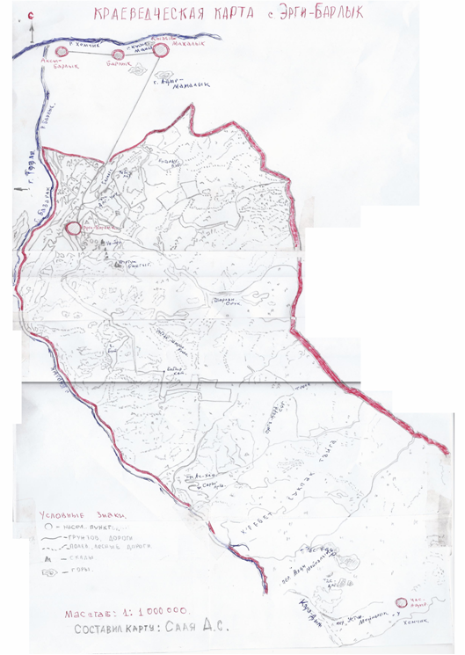

**Миф о происхождении гор, холмов с. Эрги-Барлык**

1 Было это давним - давно, когда еще только образовалась земля, когда только-только появился на земле тувинец, когда [всюду] дуло, когда круглое катилось, когда еще рога марала достигали небес, а хвост верблюда простирался по всей земле, а озеро Сут-Хол было только лужей, а великая гора Сумбер-Уула была только холмиком.

2 Жил в то время парень статный, удалой Амыр-Санаа, у него был чудный серый скакун. В то время тувинец гордился чудной страной, стойко стоял за свой народ и за свое наследие.

3 Он был очень мудрым, стойким, благодушным и истинным тувинцем, а его красавцу не было скакунов равных. Когда наденешь на него серебристую узду, узорчатое тувинское седло, и чело его простирается по земле, и, кажется, что видишь бескрайние таежные просторы тайги Оргу-Баштыг.

4 А когда Амыр-Санаа встал во весь рост в своем шелковом национальном костюме, в богатой, пушистой собольей шапке, в начищенных до блеска идиках и саблей, блестящей на боку, то самые высокие ели Кара-Дытта не достигали даже его голенищ.

5 В одно время, сражаясь за свою Туву с захватчиками он был взят в плен не то монгольцами - дорбеттерами, не то китайцами – чанчыннарами.

6 Раньше вершина тайги Оргу-Баштыг, что перед нашим селом, была не ровной, а острой.

Враги поймали героя Амыр-Санаа в этой тайге, выследив его с вершины Оргу-Баштыг.

Сколько времени прошло в плену никому неизвестно, но через какое-то время Амыр-Санаа вырвался из плена и, вернувшись в свою страну, увидев тайгу Оргу-Баштыг, воскликнул: «Ты помог врагам поймать меня, проклятая!». Вытащив саблю, пересек вершину тайги, затем, взяв одну из трех камней очага, бросил в сторону Хемчика, оттолкнувшись с Тээли, топча Базарак, взлетел в сторону устья Хемчика. После сойдя со своего коня, вырвал с корнем лиственницу и, воткнув ее в землю, вскричал: «Пока эта лиственница не упадет, а черные верхушки ушек белого зайца не опадут, я не вернусь». Сказав это, он удалился.

7 Впоследствии старейшины вспоминали, что действительно в то время верхушки уха белого зайца были черными.

8 И с тех пор перед тайгой Оргу-Баштыг посреди поля стоят три скалы. Народ прозвал это место «Уш-Тей» (Три Скалы). Если хорошо

присмотреться, то действительно увидишь изрезанную верхушку тайги посредине поля, а на задней части села, на горе Базарак виден большой след от копыта. Брошенный камень возле реки Хемчик - гора Кызыл-Мажалык, а два камня очага - это около села Барлык две горы «Адыр-Мажалык». Так говорят сказочники.

9 В наше время еще осталось несколько волосинок черного цвета на верхушке уха белого зайца. Если только они опадут, то наш герой Амыр-Санаа возможно придет к нам в гости.

**Словарь непереведенных слов**

*Дорбеттер* – род монгольцев (от монгольского)

*Идик(и)* – национальная тувинская обувь с мягкой двойной кожаной подошвой, прослоенной войлоком, и с загнутыми вверх носками.

*Чанчыннар* – род китайцев (от китайского)

**Указатель имени персонажа**

*Амыр-Санаа* – мифологический – несложный, Санаа – неутонченный.

**Указатель географических названий**

*Адыр-Мажалык* – 1) название горы около сумона Барлык

*Базарак* – 1) название горы Бай-Тайгинского кожууна; 2) наступать, белый;

*Кызыл-Мажалык* – название горы около сумона Кызыл-Мажалык

*Кара-Дыт* – название тайги в селе Эрги-Барлык «Черная лиственница»

*Сумбер-Уула тей* или *Сумбур Агула тей (СумберУула тей)* – холм Сюмбер-Уула (монг.) (Сумбер уул (санскир.)) – мифическая гора, стоящая в центре мироздания, буддийский Олимп; в тувинской сказке – высокая почитаемая гора;

*Сут-озеро (Сут-Хол)* – 1) мифол. Молочное озеро, один из семи океанов индийской мифологии, который лежит на севере мировой горы Сумеру (Меру); 2) совр. Название озера в Сут-Хольском районе Тывы;

*Оргу-Баштыг* – название тайги – равная вершина;

*Тээли* – название горы в Бай-Тайгинском кожууне;

*Уш-Тей* – название скал в селе Эрги-Барлык, «Три скалы»;

*Хемчик* – название реки Бай-Тайги

**Указатель** **сказителей**

*Салчак Сержи Чаяачы (1925),* родилась в селе Эрги-Барлык Барун-Хемчикского кожууна;

*Салчак Степан Калиндивииович (1955),* родился в селе Эрги-Барлык Барун-Хемчикского кожууна.

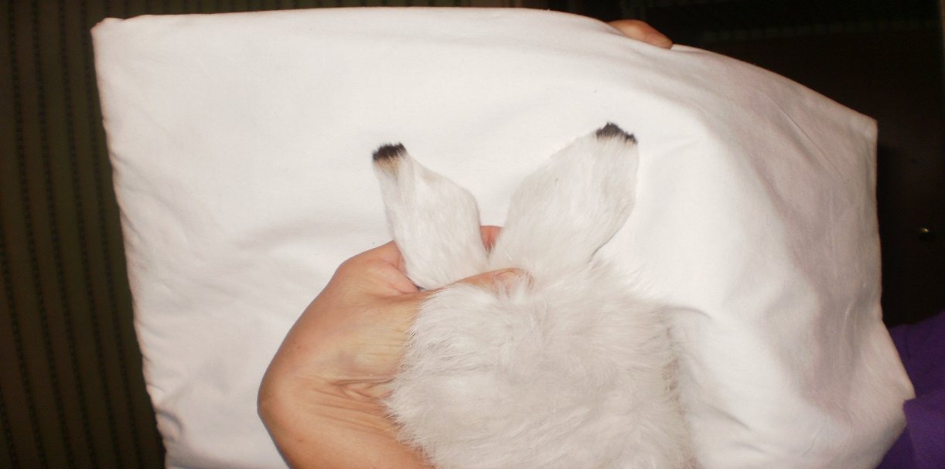

Заведующая детской библиотеки МБУК «Барун-Хемчикская ЦБС»

Эрги-Барлыкская детская библиотека

Ч.О. Хомушку